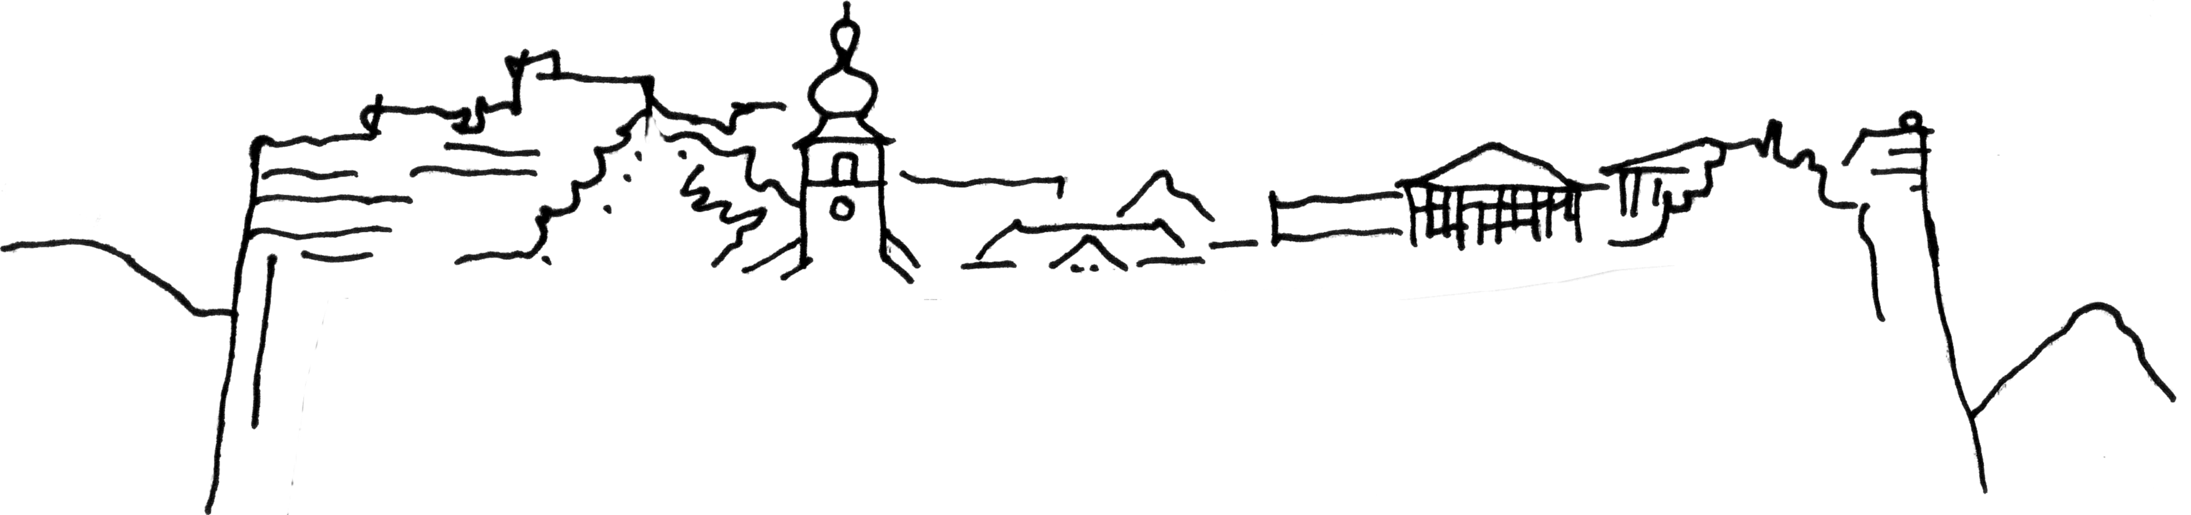



Kolpingsfamilie Dahn – familienhafte Gemeinschaft

www.kolpingfamilie-dahn.de Dahn, den 17.01.10


Zum Vorstandsausscheiden von Ottilie Breiner:

Liebe Ottilie, zum Ausscheiden aus dem Vorstand der Kolpingsfamilie Dahn möchten wir Dir im Rahmen einer Feierstunde am 17. Januar 2010 eine Laudatio überreichen:

- Du warst fast 1 Jahrzehnt im und für den Vorstand aktiv. Eine beachtliche Leistung!

- 4 Jahre lang warst Du 2. Vorsitzende. Alle Dir übertragenden Aufgaben erfülltest Du sehr sorgfältig und zuverlässig.

- Durch Deine Tätigkeit für einen christlichen-sozialen Verband bist Du ein gutes Vorbild für Jugendliche. Deine Bereitschaft zur Übernahme von Verantwortung ist sehr löblich.

- Schon seit einigen Jahren organisierst Du mit Deinem Team den Getränkeverkauf, die Essenszubereitung, die hauswirtschaftlichen Vor- und Nacharbeiten sowie die Dekorationen. Das alles erledigst Du in großer Perfektion.

- Du warst auch zuständig für die Anmeldungen zu den Fahrten. Dies hast Du mit sehr viel Überblick, Weitblick, Absprachen mit den Beteiligten und sogar schon mit Bildung von Fahrgemeinschaften koordiniert. Vor, während und nach den Fahrten haben wir uns über Abläufe abgestimmt. Dabei hattest Du immer sehr gute Optimierungsvorschläge.

- Außerdem trugst Du viele Mitgliedsbriefe regelmäßig aus.

- Du standest mir immer mit Rat und Tat zur Verfügung. Bei Problemen in der Kolpingsfamilie konnte ich mich bei Dir darüber aussprechen und Hilfestellungen dazu von Dir erfahren. Dies tat mir sehr gut.

- Dein Einsatz bei der Kolpingsfamilie Dahn findet ehrenamtlich statt. Auch das ist nicht selbstverständlich und verdient deshalb besondere Wertschätzung.

- Ich habe sehr gerne mit Dir zusammen gearbeitet. Deine offene und ehrliche Art schätze ich sehr. Deine praktische Art der Organisation und Problemlösung finde ich sehr hilfreich. Du wirst mir als 2. Vorsitzende sehr fehlen!

Für diese sehr guten Leistungen möchten wir, die neue Vorstandschaft der Kolpingsfamilie, aber auch im Namen aller Mitglieder, unseren Respekt und unsere Dankbarkeit für Dein Engagement in und für die Kolpingsfamilie Dahn aussprechen: Herzlichen DANK !

-------------------------------------------------------------------------------------------------------------------------------------------------------------
Kontakt: Harald Reisel, Berwartsteinstr. 7, 66994 Dahn, Tel. 06391/409545, harald-reisel@gmx.de

